和平县创建“广东省质量强县示范县”
2018年度服务业满意度测评报告

广东省质量发展促进会
2019年2月

目 录
第一章 概述 1
一、调查目的 1
二、调查内容 1
三、调查对象 4
四、调查时间 4
五、调查抽样方法 4
六、计算方法与计算结果 4
七、质量控制 9
（一）逻辑检验 9
（二）数据复核 9
（三）现场抽查 9
（四）质量控制结果 10
八、信度计算及修正 10
第二章 市民服务质量满意度指数测评分析 14
一、受访者基本信息分析 14
（一）受访者男女比例分析 14
（二）受访者职业构成及评价情况 14
（三）受访者年龄分布 15
（四）受访者学历分布 16
二、 市民服务质量满意度指数调查结果 16
（一）一级指标“满意度”满意度指数分析 16
（二）一级指标“满意度”的二级指标分析 17
（三）二级指标质量感知的三级指标分析 19
（四）一级指标“满意度”的三级指标结果综合分析 20
（五）主观意见与建议分析 23
三、综合分析 23
第三章 问题、建议与对策 24
一、主要问题 24
二、建议与对策 24
（一）强化医疗质量管理，提高医疗服务水平 24
（二）完善就业服务体系，提高就业服务水平 25
（三）提高金融服务质量，助推经济发展 26
（四）优化通信服务质量，畅通通信环境 27
（五）推动公共文化服务建设，丰富市民物质文化生活 28
附件1 主观意见与建议汇总表： 30
附件2 调查问卷 35

摘 要
为认真贯彻落实“广东省质量强县示范县”考核验收细则中关于“定期开展服务业质量满意度调查测评”的要求，受和平县质量强县工作领导小组办公室的委托，广东省质量发展促进会对和平县开展2018年创建“广东省质量强县示范县”服务业质量满意度测评工作，进一步指导和平县科学、规范、有效地开展创建广东省质量强县示范县工作。
本次测评遵循实事求是、客观公正的原则，从市民对和平县服务业主观感受的角度出发，进行评判。本次问卷调查计划发放600份问卷，实际回收600份问卷，目标完成率100%，其中588份有效问卷，有效问卷率98%，抽样结果达到抽样方案设定的要求。本次测评结果显示，2018年度和平县创建“广东省质量强县示范县”服务业质量满意度指数明显提高，为84.02，与2017年相比，服务业满意度指数增加了4.87%。其中抱怨情况、投诉情况及投诉处理满意度有了明显的提升，在医疗、就业、金融、通信及公共文化服务等方面有待进一步提升。为此，我们提出了针对性的参考建议，推动和平县创建“广东省质量强县示范县”工作的进一步开展。

广东省质量发展促进会
2019年2月

概述

一、调查目的
为进一步客观反映争创“广东省质量强县示范县”的工作成效，针对和平县市民（公众）对特色旅游、公共管理、生产性和生活性服务业质量满意度进行测评，进一步加快县政府创建质量强县的改进工作。

二、调查内容
为客观真实了解和平县创建“广东省质量强县示范城市”的工作成效，由市民对城市创建质量强县服务业工作进行评价。服务业质量满意度测评指标体系设计从市民主客观感受的角度出发，针对服务行业进行的顾客满意度调查（以下简称“顾客满意度”）。
测评通过封闭式问题和开放性问题进行调查，设计了31个与市民享受服务方面息息相关的问题，涉及交通、通讯、金融、教育、医疗、旅游、餐饮、政务服务等方方面面与居民日常生活密切相关的指标进行测评，将百姓关心、政府重视的问题作为测评重点。
具体指标体系以及测评重点如表1.1所示。

表1.1和平县创建“广东省质量强县示范县”市民服务质量满意度测评指标体系
序号 | 一级指标 | 二级指标 | 三级指标 | 测评问题 | 评分选项
1 | 服务业满意度 | 品牌形象 | 过程总体评价 | 您对和平县各项服务中过程质量的总体评价如何？ | 请在1-5之间打分，1非常满意，5很不满意。
2 | 服务业满意度 | 品牌形象 | 结果总体评价 | 您对和平县各项服务中结果质量的总体评价如何？ | 请在1-5之间打分，1非常满意，5很不满意。
3 | 服务业满意度 | 质量预期 | 过程总体期望 | 您对和平县各项服务中过程质量的总体期望如何？ | 请在1-5之间打分，1非常高，5非常低。
4 | 服务业满意度 | 质量预期 | 结果总体期望 | 您对和平县各项服务中结果质量的总体期望如何？ | 请在1-5之间打分，1非常高，5非常低。
5 | 服务业满意度 | 质量感知 | 政务服务 | 您对和平县的行政便民服务（如政务大厅服务）办理效率和服务态度感到满意吗？ | 请在1-5之间打分，1非常满意，5很不满意。
6 | 服务业满意度 | 质量感知 | 旅游业服务 | 您对和平县旅游业（旅行社、导游等）的服务质量感到满意吗？ | 请在1-5之间打分，1非常满意，5很不满意。
7 | 服务业满意度 | 质量感知 | 教育 | 您对和平县中小学的条件设施和教学质量感到满意吗？ | 请在1-5之间打分，1非常满意，5很不满意。
8 | 服务业满意度 | 质量感知 | 医疗 | 您对和平县公立医院的服务质量感到满意吗？ | 请在1-5之间打分，1非常满意，5很不满意。
9 | 服务业满意度 | 质量感知 | 公共交通 | 您对和平县的公共交通系统（公路、公共汽车、出租车等)服务质量满意吗？ | 请在1-5之间打分，1非常满意，5很不满意。
10 | 服务业满意度 | 质量感知 | 金融 | 您对和平县的金融（银行、证劵、保险等）服务质量满意吗？ | 请在1-5之间打分，1非常满意，5很不满意。
11 | 服务业满意度 | 质量感知 | 物流 | 您对和平县的物流（快递，邮政等）服务质量满意吗？ | 请在1-5之间打分，1非常满意，5很不满意。
12 | 服务业满意度 | 质量感知 | 通信 | 您对和平县的通信（手机、固话等）服务质量满意吗？ | 请在1-5之间打分，1非常满意，5很不满意。
13 | 服务业满意度 | 质量感知 | 购物 | 您对和平县购物场所（百货商场、超市等）的服务质量满意吗？ | 请在1-5之间打分，1非常满意，5很不满意。
14 | 服务业满意度 | 质量感知 | 公共餐饮 | 您对和平县公共餐饮的卫生环境和服务质量满意吗？ | 请在1-5之间打分，1非常满意，5很不满意。
15 | 服务业满意度 | 质量感知 | 旅游区餐饮 | 您对和平县旅游区餐厅和饭店的饮食卫生环境和服务质量满意吗？ | 请在1-5之间打分，1非常满意，5很不满意。
16 | 服务业满意度 | 质量感知 | 宾馆住宿 | 您对和平县的宾馆住宿环境和服务质量满意吗？ | 请在1-5之间打分，1非常满意，5很不满意。
17 | 服务业满意度 | 质量感知 | 旅游景点环境和服务 | 您认为和平县的旅游景点环境建设和服务质量如何？ | 请在1-5之间打分，1非常好，5非常不好。
18 | 服务业满意度 | 质量感知 | 公共文化设施 | 您对和平县的公共文化体育设施（如图书馆、体育场馆、公园等）满意吗？ | 请在1-5之间打分，1非常满意，5很不满意。
19 | 服务业满意度 | 质量感知 | 就业管理 | 您对和平县的就业管理服务质量满意吗？ | 请在1-5之间打分，1非常满意，5很不满意。
20 | 服务业满意度 | 质量感知 | 养老服务 | 您对和平县的养老服务质量满意吗？ | 请在1-5之间打分，1非常满意，5很不满意。
21 | 服务业满意度 | 质量感知 | 社区服务 | 您对和平县家政服务、菜市场、物业管理等社区服务的丰富便利程度是否满意？ | 请在1-5之间打分，1非常满意，5很不满意。
22 | 服务业满意度 | 质量感知 | 水电气服务 | 您对和平县社区饮用水、用电、煤气等供应的稳定性、可靠性及服务质量满意吗？ | 请在1-5之间打分，1非常满意，5很不满意。
23 | 服务业满意度 | 价值感知 | 旅游服务价格 | 您对和平县旅游服务的价格感到满意吗？ | 请在1-5之间打分，1非常满意，5很不满意。
24 | 服务业满意度 | 价值感知 | 社区服务价格 | 您对和平县社区各项服务的价格感到满意吗？ | 请在1-5之间打分，1非常满意，5很不满意。
25 | 服务业满意度 | 顾客满意度 | 与其他县对比满意度 | 与河源市的其他县相比，您对和平县服务行业的总体满意度如何？ | 请在1-5之间打分，1非常满意，5很不满意。
26 | 服务业满意度 | 顾客满意度 | 与预期对比满意度 | 与预期相比，您对和平县服务行业的总体满意度如何？ | 请在1-5之间打分，1非常满意，5很不满意。
27 | 服务业满意度 | 顾客抱怨 | 抱怨情况 | 您对和平县在提供各项服务过程中的抱怨情况如何？ | 请在1-5之间打分，1非常多，5没有。
28 | 服务业满意度 | 顾客抱怨 | 投诉情况 | 您对和平县在提供各项服务过程中的投诉情况如何？ | 请在1-5之间打分，1非常多，5没有。
29 | 服务业满意度 | 顾客抱怨 | 投诉处理满意度 | 您对和平县相关职能部门处理抱怨、投诉的结果是否满意？ | 请在1-5之间打分，1非常满意，5很不满意。
30 | 服务业满意度 | 顾客忠诚度 | 愿意推荐程度 | 您是否愿意推荐他人享受和平县提供的相关服务？如旅游、餐饮、住宿、交通、医疗等 | 请在1-5之间打分，1非常愿意，5很不愿意。
31 | 服务业满意度 | 顾客忠诚度 | 愿意继续享受服务 | 您是否愿意持续享受和平县提供的相关服务？如旅游、餐饮、住宿、交通、医疗等 | 请在1-5之间打分，1非常愿意，5很不愿意。

三、调查对象
调查样本为和平县常住人口，年龄在18-70岁之间。样本的抽取采取随机抽样的方式，根据受访者统计情况（如性别比、年龄比等）随机抽取样本。

四、调查时间
本次调查时间为2018年12月。

五、调查抽样方法
采用ACSI模型方法对一级指标服务业满意度（共31个测评指标）进行测评，该方法要求最低样本量为测评指标的8-10倍，测评指标共31个，因此最低样本量选择在350个左右即可满足统计要求。根据统计抽样原理，95%置信度的情况下，误差要控制在5%以内，取样量一般385以上。本次调查采取该种方案，调查样本量为588。

六、计算方法与计算结果
创建“广东省质量强县示范县”服务业满意度以指数形式反映，总分数为100分，最终分值是各指标指数测评结果的加权平均。分值越高表明市民对创建“广东省质量强县示范县”服务业质量的满意程度越高。
创建“广东省质量强县示范县”市民服务质量满意度的测评采用ACSI方程模型进行计算，根据对受访者打分情况的数据进行计算获得，满分为100分。
调查问卷采取李克特五级量表进行赋值，1选项表示非常满意/非常高/非常好/非常愿意，5选项表示非常不满意/非常低/非常不好/很不愿意；1选项赋值为100，5选项赋值为20。其中27、28题，进行反向赋值，即1选项表示非常多，5选项表示没有，1选项赋值为20，5选项赋值为100。
1. 三级指标即单项问题计算公式
$$T=\sum{m_{t}⋅s_{t}}$$
其中：
Error: Reference source not found$T$为单项问题的计算结果；
$m_{t}=\frac{n_{t}}{N}$Error: Reference source not found（N为有效样本总量；$n_{t}$为有效样本总量中某单项问题评价为t量表的样本数量）；
$s_{t}$Error: Reference source not found为5级量表每个选项对应的赋值。
2. 二级指标计算公式
$$B_{\text{ij}}=\sum{r_{\text{ijk}}⋅T_{\text{ijk}}}$$
其中:
Error: Reference source not found为第i个一级指标下第j个二级指标的计算结果；
Error: Reference source not found$r_{\text{ijk}}$为第i个一级指标下第j个二级指标下第k个问题的权重，根据专家打分法确定，权重满足：$\sum{r_{\text{ijk}}}=1$Error: Reference source not found；
$T_{\text{ijk}}$为第i个一级指标下第j个二级指标下第k个问题（即单项问题）的计算结果；
$n_{\text{ij}}$ 为第i个一级指标下第j个二级指标包含的问题数量。

表1.2 一级指标“服务业满意度”的三级指标权重表
序号 | 一级指标 | 二级指标 | 三级指标 | 权重
1 | 服务业满意度 | 品牌形象 | 过程总体评价 | 0.492
2 | 服务业满意度 | 品牌形象 | 结果总体评价 | 0.508
3 | 服务业满意度 | 质量预期 | 过程总体期望 | 0.526
4 | 服务业满意度 | 质量预期 | 结果总体期望 | 0.474
5 | 服务业满意度 | 质量感知 | 政务服务 | 0.056
6 | 服务业满意度 | 质量感知 | 旅游业服务 | 0.057
7 | 服务业满意度 | 质量感知 | 教育 | 0.055
8 | 服务业满意度 | 质量感知 | 医疗 | 0.056
9 | 服务业满意度 | 质量感知 | 公共交通 | 0.059
10 | 服务业满意度 | 质量感知 | 金融 | 0.055
11 | 服务业满意度 | 质量感知 | 物流 | 0.049
12 | 服务业满意度 | 质量感知 | 通信 | 0.055
13 | 服务业满意度 | 质量感知 | 购物 | 0.057
14 | 服务业满意度 | 质量感知 | 公共餐饮 | 0.055
15 | 服务业满意度 | 质量感知 | 旅游区餐饮 | 0.051
16 | 服务业满意度 | 质量感知 | 宾馆住宿 | 0.055
17 | 服务业满意度 | 质量感知 | 旅游景点环境和服务 | 0.053
18 | 服务业满意度 | 质量感知 | 公共文化设施 | 0.057
19 | 服务业满意度 | 质量感知 | 就业管理 | 0.058
20 | 服务业满意度 | 质量感知 | 养老服务 | 0.059
21 | 服务业满意度 | 质量感知 | 社区服务 | 0.058
22 | 服务业满意度 | 质量感知 | 水电气服务 | 0.055
23 | 服务业满意度 | 价值感知 | 社区服务价格 | 0.490
24 | 服务业满意度 | 价值感知 | 旅游服务价格 | 0.510
25 | 服务业满意度 | 顾客满意度 | 与其他县对比满意度 | 0.472
26 | 服务业满意度 | 顾客满意度 | 与预期对比满意度 | 0.528
27 | 服务业满意度 | 顾客抱怨 | 抱怨情况 | 0.475
28 | 服务业满意度 | 顾客抱怨 | 投诉情况 | 0.443
29 | 服务业满意度 | 顾客抱怨 | 投诉处理满意度 | 0.082
30 | 服务业满意度 | 顾客忠诚度 | 愿意推荐程度 | 0.494
31 | 服务业满意度 | 顾客忠诚度 | 愿意继续享受服务 | 0.506

3. 一级指标“满意度”指数计算公式
$$A_{1}=\sum{q_{\text{ij}}⋅B_{\text{ij}}}$$
其中:
Error: Reference source not found为一级指标“满意度”指数计算结果；
Error: Reference source not found$q_{\text{ij}}$为第i个一级指标下第j个二级指标的权重，根据专家打分法确定，权重满足：$\sum{q_{\text{ij}}}=1$Error: Reference source not found；
$B_{\text{ij}}$为第i个一级指标下第j个二级指标（即二级指标）的计算结果；
$n_{i}$ 为第i个一级指标包含二级指标的数量。
经计算得到一级指标“满意度”的二级指标权重$q_{\text{ij}}$如下表1.3所示：

表1.3 一级指标“服务业满意度”的二级指标权重表
序号 | 二级指标名称 | 权重
1 | 品牌形象 | 0.046
2 | 质量预期 | 0.063
3 | 质量感知 | 0.412
4 | 价值感知 | 0.135
5 | 顾客满意度 | 0.043
6 | 顾客抱怨 | 0.170
7 | 顾客忠诚度 | 0.131

经计算得到一级指标“满意度”指数计算结果如下表1.4所示：

表1.4 一级指标“服务业满意度”指数详细计算结果
序号 | 一级指标 | 指数 | 二级指标 | 二级指标 | 三级指标 | 指数
1 | 服务业满意度 | 84.02 | 品牌形象 | 84.40 | 过程总体评价 | 84.65
2 |  |  |  |  | 结果总体评价 | 84.17
3 | 服务业满意度 | 84.02 | 质量预期 | 85.50 | 过程总体期望 | 84.78
4 |  |  |  |  | 结果总体期望 | 86.29
5 | 服务业满意度 | 84.02 | 质量感知 | 83.58 | 政务服务 | 86.28
6 |  |  |  |  | 旅游业服务 | 84.93
7 |  |  |  |  | 教育 | 83.95
8 |  |  |  |  | 医疗 | 82.14
9 |  |  |  |  | 公共交通 | 82.85
10 |  |  |  |  | 金融 | 82.52
11 |  |  |  |  | 物流 | 85.48
12 |  |  |  |  | 通信 | 82.31
13 |  |  |  |  | 购物 | 83.84
14 |  |  |  |  | 公共餐饮 | 83.24
15 |  |  |  |  | 旅游区餐饮 | 83.39
16 |  |  |  |  | 宾馆住宿 | 82.65
17 |  |  |  |  | 旅游景点环境和服务 | 83.47
18 |  |  |  |  | 公共文化设施 | 82.57
19 |  |  |  |  | 就业管理 | 82.00
20 |  |  |  |  | 养老服务 | 84.56
21 |  |  |  |  | 社区服务 | 84.59
22 |  |  |  |  | 水电气服务 | 83.84
23 | 服务业满意度 | 84.02 | 价值感知 | 82.08 | 社区服务价格 | 82.16
24 |  |  |  |  | 旅游服务价格 | 82.00
25 | 服务业满意度 | 84.02 | 顾客满意度 | 83.62 | 与其他县对比满意度 | 83.96
26 |  |  |  |  | 与预期对比满意度 | 83.31
27 | 服务业满意度 | 84.02 | 顾客抱怨 | 84.34 | 抱怨情况 | 84.10
28 |  |  |  |  | 投诉情况 | 84.41
29 |  |  |  |  | 投诉处理满意度 | 85.40
30 | 服务业满意度 | 84.02 | 顾客忠诚度 | 86.27 | 愿意推荐程度 | 86.29
31 |  |  |  |  | 愿意继续享受服务 | 86.24

七、质量控制
为了确保调查质量，本次调查综合运用逻辑检验、数据复核、现场抽查等方法在问卷调查的问卷设计、调查实施以及数据回收三个阶段进行质量控制。如图1.1所示：
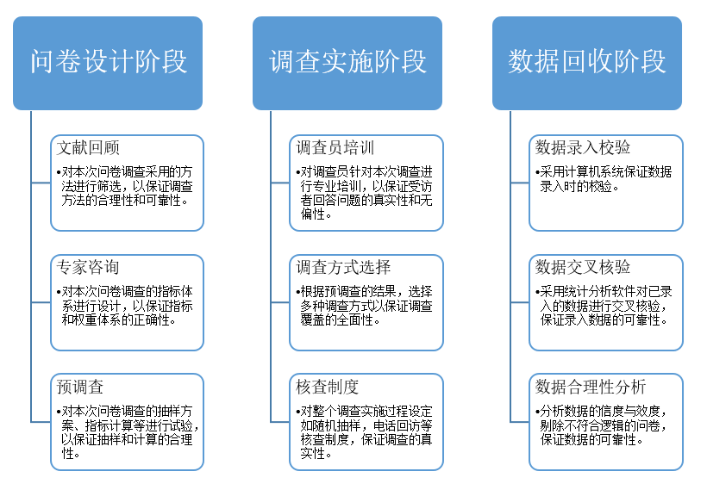
图1.1质量控制流程图
（一）逻辑检验
所有调查问卷均需要通过逻辑检验，逻辑矛盾的问卷将被判为废卷。
（二）数据复核
随机选择10%的调查问卷，根据调查对象留下的电话、电子邮件等联系方式进行数据复核。
（三）现场抽查
采用随机选择样本地点、调查时间的方式进行现场抽查。
（四）质量控制结果
本次问卷调查计划回收600份问卷，实际回收600份问卷，目标完成率100%，其中588份有效问卷，有效问卷率98%，抽样结果达到抽样方案设定的要求。
注：本次问卷调查将答案全选同一选项的问卷判定为无效问卷。

八、信度计算及修正
本次调查一级指标“满意度”指数的结果分布基本符合统计学规律，没有发现特别异常的现象，如图1.2所示，数据符合正态分布，均值为84.02，标准偏差为9.414。
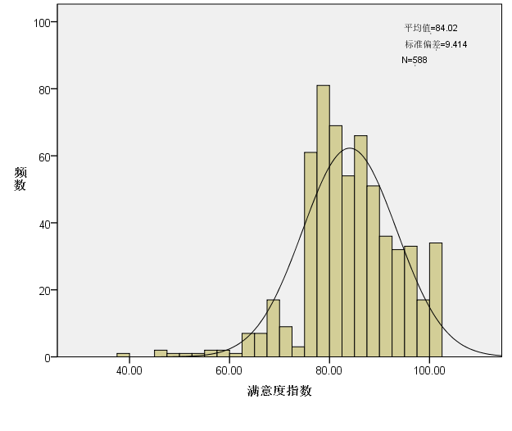
图1.2一级指标“满意度”指数频数分布直方图
本次调查的标准误差为0.388，小于1，满足误差限值。
本次调查的总体信度α= 0.958，调查结论可信。对于一级指标“满意度”的二级指标的信度分析如下表1.5所示：

表1.5一级指标“满意度”的二级指标信度分析
序号 | 指标名称 | 信度 α
1 | 品牌形象 | 0.918
2 | 顾客期望 | 0.840
3 | 顾客对服务质量的感知 | 0.950
4 | 顾客价值感知 | 0.795
5 | 顾客满意 | 0.852
6 | 顾客抱怨 | 0.807
7 | 顾客忠诚 | 0.958

一级指标“满意度”的二级指标的信度均在0.800以上，表明结论是真实可信。
一级指标满意度（共31个测评指标）采用ACSI模型计算，其模型如图1.3所示。

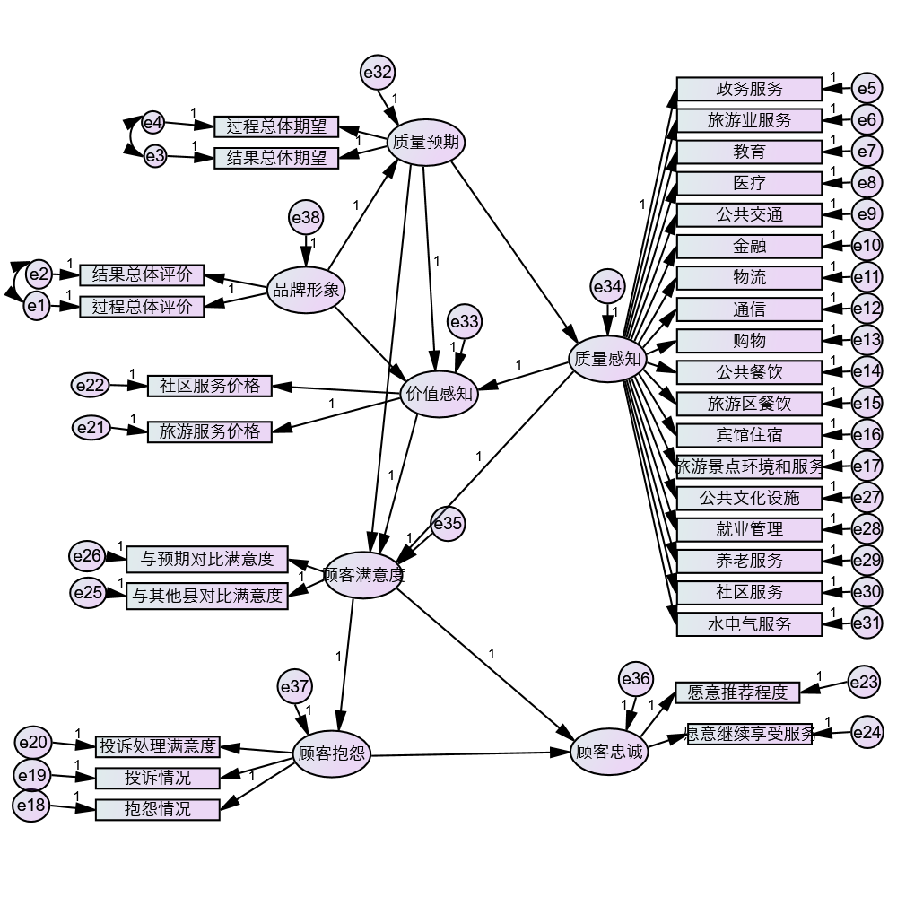
图1.3 2018年和平县创建“广东省质量强县示范县”服务业满意度结构模型

和平县创建“广东省质量强县示范县”服务业满意度调查采用ACSI模型设计问卷，调查的效度由模型拟合度计算得到，模型拟合度指标如下表1.6所示。

表1.6模型拟合度指标
Model | NFI  Delta1 | IFI  Delta2 | CFI | RMSEA
Default model | 0.834 | 0.863 | 0.863 | 0.082
Saturated model | 1.000 | 1.000 | 1.000 | 0.212

其中规范拟合指数NFI[]、递增拟合指数IFI[]、比较拟合指数CFI[]均大于0.800，表明模型拟合较好。近似误差均方根RMSEA[]为0.082，小于0.085，符合要求。因此，调查模型是正确的，达到拟合标准。
本次调查一级指标“满意度”指数结果满足统计学对信度的要求，调查结果是可信的。

第二章 市民服务质量满意度指数测评分析

一、受访者基本信息分析

（一）受访者男女比例分析
据和平县统计局发布的《和平年鉴2016》，2016年全县户籍总人口为558703人，其中男性占51.60%，女性占48.40%。本次调查的和平县市民男女比例情况如图2.1所示，受访者男女比例相当，其中，男性占比为50.60%，女性占比为49.40%，本次调查人口基本符合当前和平县人口结构。
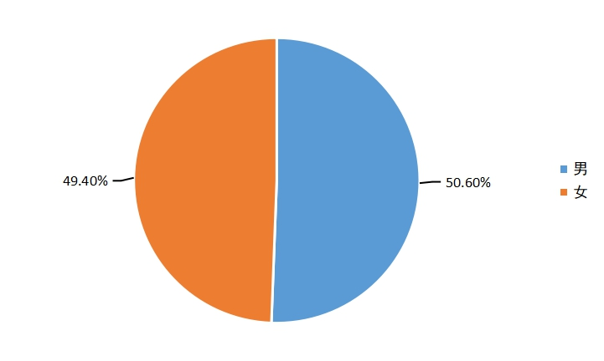
图2.1和平县问卷调查男女比例图

（二）受访者职业构成及评价情况
经统计分析，参与本次调查的人员职业构成情况如图2.2所示，事业单位人员、党政机关人员、私营企业人员和农民占比较高；离退休人员、学生、国有企业人员、台资/合资企业人员占比较少；其中事业单位人员样本数量最多，其次是党政机关人员，与2017年相比，参与调查的人员职业构成相差不大，这可能与本地区的职业构成因素有关。
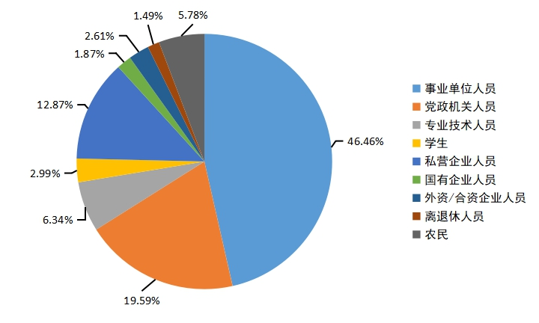
图2.2和平县问卷调查受访者职业构成图

（三）受访者年龄分布
从图2.3可以看出，本次和平县服务业满意度问卷调查受访者龄分布主要集中在26-35岁以及36-45岁之间，其占均为28.30%，其次为46-55岁，占比为22.64%，可见受访者主要年龄分布在26-55岁年龄之间。
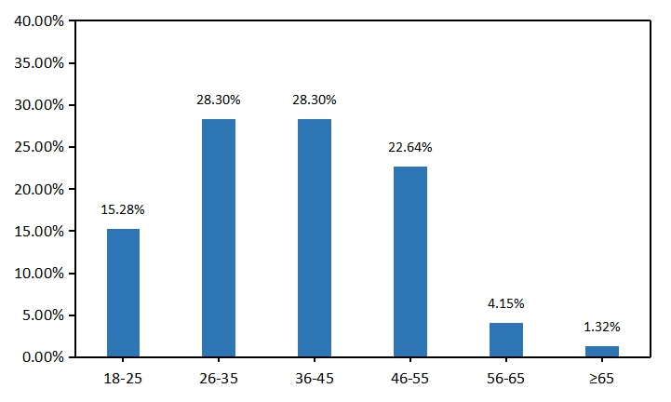
图2.3和平县问卷调查受访者年龄分布比例图

（四）受访者学历分布
由图2.4可知，在学历组成上，大专学历受访顾客占比最大，约占比为38.13%。其次为大学及高中/中专学历受访者，分别占有25.72%和20.32%。初中/技校学历受访者占比为10.07%。小学及研究生以上学历受访者占比较少，分别为2.70%和3.06%。
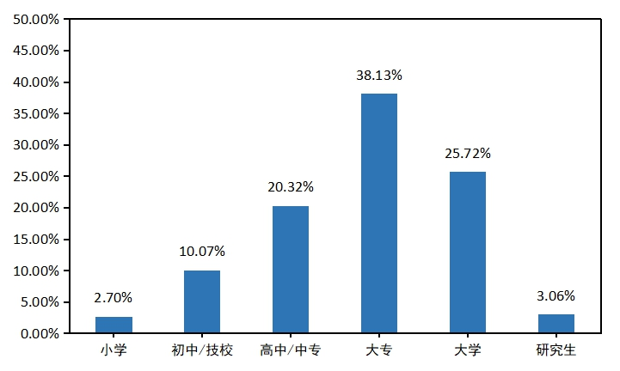
图2.4和平县服务业问卷调查教育程度分布比例图

二、市民服务质量满意度指数调查结果

（一）一级指标“满意度”满意度指数分析
对本次调查中一级指标满意度测评结果进行分析，如图2.5所示，2018年和平县创建“广东省质量强县示范县”服务业满意度指数为84.02，与2017年相比，满意度指数明显上升，同比增加4.87%，说明2018年和平县的创建工作取得了比较好的进展。

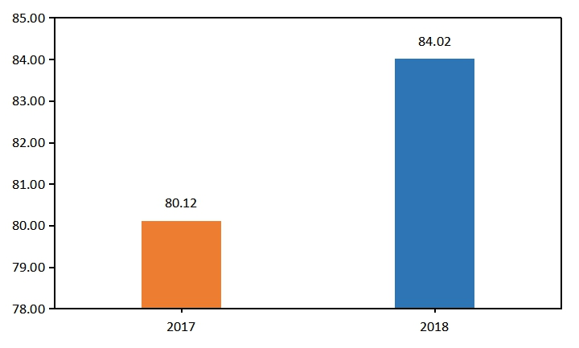
图2.5 2017、2018年和平县服务业一级指标的满意度指数分析

（二）一级指标“满意度”的二级指标分析
对本次调查中一级指标“满意度”的二级指标测评结果进行分析，如图2.6所示，质量预期、顾客忠诚和顾客抱怨的满意度指数较高，分别为85.50、86.27和84.34，表明市民对和平县各方面服务质量期望较高，且享受服务的意愿较强，对投诉抱怨处理服务也比较满意；其次，质量感知、品牌形象和顾客满意度的满意度指数相对较低，分别为83.58、84.40和83.62，表明市民对各项服务质量满意度、评价及总体满意度不高；而价值感知的满意度指数最低，需进一步加强改善。总体来看，2018年的各二级指标满意度指数较2017年，均有明显提升。
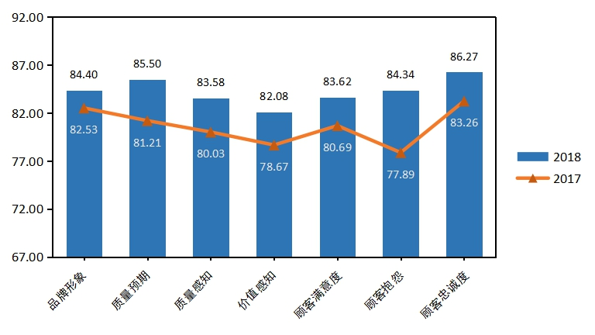
图2.6 2017、2018年和平县服务业二级指标的满意度指数分析

为了对一级指标“满意度”的二级指标指数结果进行更详细地分析，以横向总满意度指数84.02，纵向权重平均值0.143为界限，建立二级指标满意度战略矩阵。如图2.7所示，根据满意度指数高低和权重大小划分为4个区域，优势区域，改进区域，机会区域和维持区域。
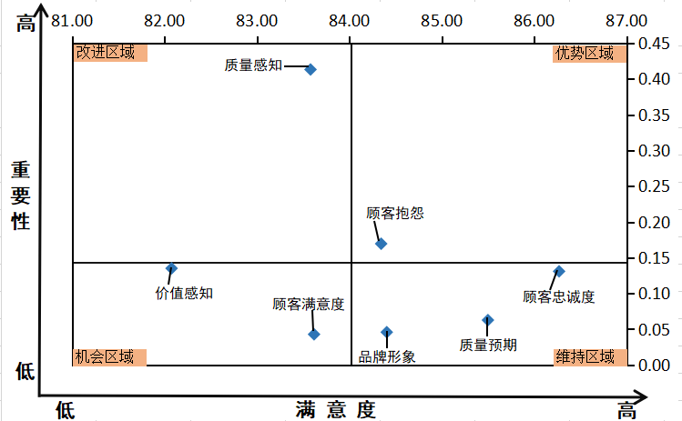
图2.7 一级指标“满意度”的三级指标战略矩阵分析图
- 优势区域
在“市民满意度”战略矩阵中，优势区域是指对顾客满意度影响大得分高的区域，如图2.7右上角区域。顾客抱怨观测指标位于该区域中，表明在质量强县的努力创建中，顾客抱怨问题得到了明显的改善。
- 改进区域
在“市民满意度”战略矩阵中，改进区域是指对顾客满意度影响大得分低的区域，如图2.7左上角区域，质量感知观测指标位于该区域中，由于质量感知二级指标下的三级指标众多，需要持续进行关注，循序渐进，逐步改善和提高。
- 机会区域
在“市民满意度”战略矩阵中，对顾客满意度影响不大得分居中的区域为机会区域，如图2.7左下角区域，价值感知和顾客满意度观测变量位于该区域中，表明价值感知与顾客满意度对服务业满意度的影响相对较低，满意度指数也相对不高，可适当加强改善和提高。
- 维持区域
在“市民满意度”战略矩阵中，对顾客满意度影响较小得分较高的区域为维持区域，如图2.7右下角区域。如图所示质量预期、品牌形象和顾客忠诚度观测变量位于该区域中，表明市民对质量预期、品牌形象和顾客忠诚度的认可程度比较高，继续保持即可。

（三）二级指标质量感知的三级指标分析
针对本次调查中，满意度指数较低，影响因子较大的质量感知满意度进行分析，测评结果如下。
如图2.8所示，在本次测评中，二级指标质量感知下的三级指标满意度指数与2017年相比均有明显的提升，但是医疗、金融、通信、就业和公共文化设施的满意度指数与其他指标相比仍然较低，分别为82.14、82.52、82.31、82.00和82.57，表明医疗、金融、通信、就业和公共文化设施几方面的民生问题需要加强关注，采取措施，进行改善，进一步提升服务质量水平。
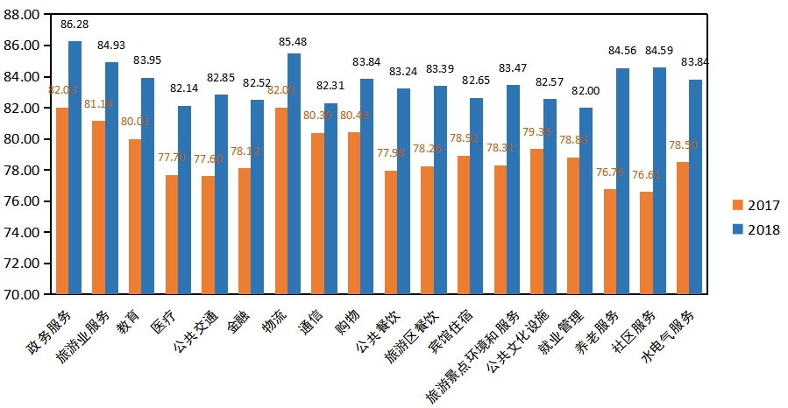
图2.8 2017、2018年和平县服务业二级指标质量感知的满意度指数分析

（四）一级指标“满意度”的三级指标结果综合分析
本次调查一级指标“满意度”的三级指标综合测评结果，如图2.9所示。抱怨情况、结果总体评价、投诉情况、养老服务、社区服务、过程总体评价、过程总体期望、旅游业服务、投诉处理满意度、物流、愿意继续享受服务、政务服务、结果总体期望、愿意推荐程度三级指标的满意度得分较高，均在84分以上；公共餐饮、与预期对比满意度、旅游区餐饮、旅游景点环境和服务、水电气服务、购物、教育三级指标的满意度得分居中，介于83-84分之间；就业管理、社区服务价格、医疗、旅游服务价格、通信、金融、公共文化设施、宾馆住宿、公共交通三级指标的满意度得分较低，低于83分。与2017相比，抱怨、投诉、社区及养老服务几方面满意度提升较大，表明2017年创建工作中的突出问题得到了较大的改善。针对满意度较低，需要进行改善的部分，建议和平县政府组织调研，充分了解影响上述质量相对偏低的原因，加强质量提升对策，加大力度实施有针对性的改进措施以提升服务业质量，提高市民对服务质量的满意度。
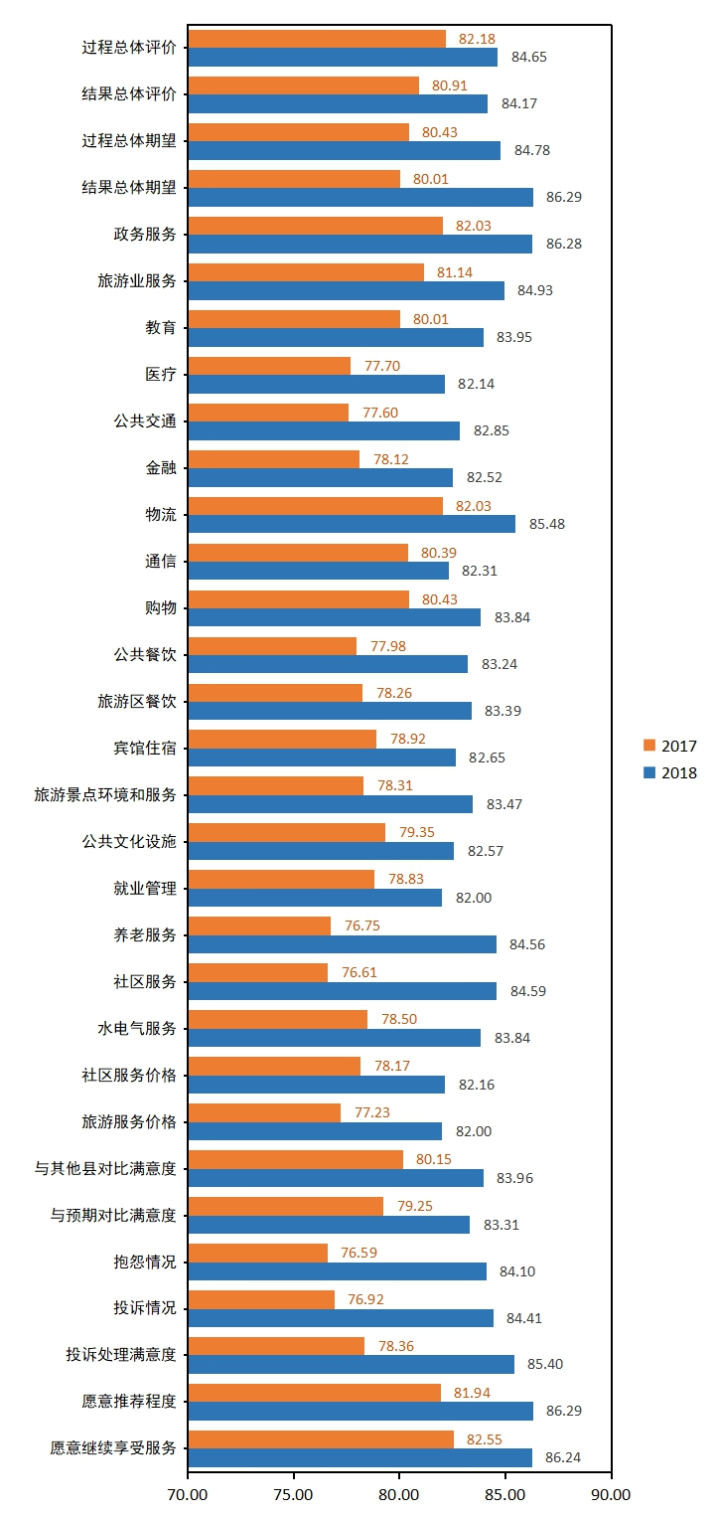
图2.9 2017、2018年和平县服务业一级指标的三级指标满意度指数分析

（五）主观意见与建议分析
本次问卷调查设置了2道主观题，收集了市民对和平县相关职能部门服务质量提出的意见或建议（见附件1）。本次问卷调查共收回有效意见180条，通过分类汇总，其中市民关于认可和平县相关职能部门服务质量的意见或建议102条，详见（附件1，表1.1），与2017年相比，增加了13条意见或建议；而市民关于和平县相关职能部门的服务质量需进一步改善的意见或建议共78条，与2017年相比，减少了12条意见，详见（附件1，表1.2）；表明和平县相关职能部门服务意识全面提升，服务质量水平进一步提高，推动了和平县创建“广东省质量强县示范县”工作的进一步开展。

三、综合分析
总体来说，2018年市民对和平县服务业的整体满意度与2017年相比明显提高，存在问题较多的方面，如顾客抱怨、社会服务和养老服务等方面均得到了较大的改善。而对于目前上升较缓慢指标，如医疗、金融、通信、就业和公共文化设施等方面仍需持续关注，循序渐进。经综合分析，建议有关部门根据本次调查分析结果，时刻关注民生问题，更加注重公共服务，采取相应措施，完善社会服务和保障，以优质的产品和服务为社会公众的生活和参与社会经济、文化活动创造条件。

第三章 问题、建议与对策
经过两年来的创建，2018年和平县服务业满意度指数为84.02，与2017年相比，提升了4.87%，可见2018年和平县的服务质量提升工作取得了比较大的成效。通过本次测评发现，医疗、金融、通信、就业和公共文化设施等方面存在问题较大，需要继续改善，以提高市民服务质量满意度。

一、主要问题
结合上述分析，存在以下几方面的问题：
市民对医疗、就业、金融、通信和公共文化等方面的服务质量满意度偏低，说明市民对与切身利益息息相关的民生问题比较关注，在市民日常的物质精神生活需求方面需要进一步满足，在医疗、就业、金融、通信和公共文化等方面需加强建设和完善。

二、建议与对策
综合上述问题，提出以下几点对策建议：

（一）强化医疗质量管理，提高医疗服务水平
一是健全医疗保障体系，推进医疗事业可持续发展。持续推进医联体、分级诊疗体系等建设，提升基层医疗卫生服务能力，可通过建立贯通市、县、乡、村四级医疗机构的智能分级诊疗平台，向上可连接全国知名综合医院和专科医院、向下与乡镇卫生院和村卫生室相连，形成上下贯通的互联网医联体；健全重特大疾病救助和疾病应急救助制度，加强医疗救助政策与基本医疗保险、大病保险、慈善救助有效衔接，积极推进“救急难”工作；完善多层次的医疗保障体系的建设，加快实现城乡居民医疗保险制度的整合，鼓励和支持商业保险公司开展主流的补充性医疗保险业务。
二是优化医疗资源配置，完善医疗服务体系。优化医疗资源配置，合理配置医疗资源存量，推动优质医疗资源下沉基层，实现城乡医疗事业均衡发展；大力实施卫生健康信息化工程，对县、乡、村三级医疗机构信息管理系统、电子病历系统、检验影像和病案管理系统升级改造，保障县乡村三级医疗信息互联互通；加快构建长期的可持续发展的共享平台，运用信息化技术实现形成病人健康档案，进行医疗保健的全程跟踪，实现预约挂号、双向转诊、转检、远程会诊等信息化医疗服务，促进医疗资源共享。
三是加大骨干医技人才建设，提高医疗服务质量。大力引进本科、硕士毕业生等人才，为医院注入新鲜血液，培养青年医师队伍，同时邀请具有高级职称资历的医疗骨干加盟，逐步壮大专业化的人才梯队；制订切实可行的医疗人才培养计划，在医务人员中倡导“终身学习”的理念，加大医务人员外出进修培训支持力度，定期选派优秀医务人员外出进修深造；出台优厚的人才待遇政策，打造人才磁场，同时加快引进新技术、新项目、先进的医疗设备等，吸引医疗人才的加入。

（二）完善就业服务体系，提高就业服务水平
一是加大职业技能培训力度，提升劳动者就业水平。逐步完善培训、鉴定、就业、创业相结合的一体化服务体系，推动本地优势企业发展与培训工作相结合，鼓励支持社会各类人才参加就业与创业能力培训；建立健全培训、鉴定、就业为一体的工作机制，建立一支素质高、业务硬的培训教师队伍，提高职业技能培训的专业化水平；加大线上线下多渠道宣传力度，提高市民对就业技能培训的认识，让有培训需求的各类待业人员积极主动的参与到职业技能培训中来，提高就业率。
二是加强就业信息化建设，提高就业积极性。积极搭建高校与社会供需信息交流平台，实时沟通就业信息，统筹整合岗位资源信息，掌握市场供需结构，进而及时采取有针对性的帮扶措施；建立健全信息网络管理系统，对大量就业信息信息进行认真筛选，严格把关，确保用人单位和毕业生信息真实性和权威性，提高就业效率；创建网上职业发展辅导，为各类学生提供满足近期职业发展需求和阶段性职业规划设计的相关服务，实现网络技术与智力资源的优势互补。
三是改善创业环境，激活创业活力。完善创业激励机制，鼓励各类市场主体投身创新创业实践，引导外出农民工、退役士兵等群体回乡创办家庭农场、农业合作社和企业等；强化创业信贷支持，全力解决好大学生、城镇失业人员、农民工等三大重点群体创业资金难题，增加创业机会；鼓励创业带动就业，抓好青年创业协会、电商等新型创业就业平台建设，加大技能培训，积极促进劳动就业。

（三）提高金融服务质量，助推经济发展
一是加强政策引导，促进金融行业发展。建立与当前县域经济发展水平相适应的金融服务体系，合理调整金融结构布局，适当引入新的金融机构，实现金融服务主体多元化；构建完善以政府为主导的银政企协调和信息共享机制，及时掌握最新的金融信息，实现信息共享，提高经济决策的准确性。
二是扩大金融覆服务盖面，提高金融服务水平。根据市民需求扩大服务网点，提高办事效率，提升市民满意度；完善金融智能化平台，优化金融服务方式，完善电子银行系统功能，使金融业务的办理更加及时、方便；加强金融服务人员宣传教育培训，规范操作水平，强化风险防范能力，提高金融服务人员整体素质。
三是改进监管方式，提高监管效率。健全金融监管机制。不断丰富和创新监管手段，由单一化走向多元化，加强行政手段、法律手段和经济手段三者之间的协调配合，优势互补；提高金融监管的网络化、电子化水平，建立金融监管信息系统、金融风险预警系统，实现监管机构内部之间、监管机构和监管对象之间、监管对象之间的信息共享，避免监管时滞和高成本，确保监管质量和效率。

（四）优化通信服务质量，畅通通信环境
一是加快推进信息通信基础网络建设，提升城市网络覆盖率。推进光纤宽带网络建设，鼓励和促进通信、电力等企业加强合作，大力推进光纤入户工程，全面提升宽带网络服务质量；加快推动无线局域网络建设，实现公共场所火车(汽车)站、医疗机构、图书馆、博物馆、公园、广场、热点旅游景区、行政服务办事大厅等公益性场所WIFI的广泛覆盖和免费开放，带动大型商场、商业街、专业市场、宾馆、饭店等商业性公共场所的WIFI覆盖和免费开放。
二是完善服务体系，提升服务质量。鼓励各运营服务企业提升网络服务质量，优化认证流程，满足用户易用、实用、好用的实际需求，切实提升用户的感知体验；加强运营服务体系建设，设立窗口服务和投诉受理电话，建立专业运行维护队伍，对照建设标准与服务规范，履行运营服务承诺；鼓励具备相应资质的第三方检测机构统筹考虑网络技术指标和用户体验，开展对各运营服务企业服务质量的监测评估。
三是增强服务意识，提高服务水平。加强员工服务意识教育和业务培训，增强员工服务的主动性，提高员工业务素质和解决问题能力，提高客户满意度；规范服务行为，完善服务制度，转变服务观念，提倡精细服务，纠正过去服务过程中存在的随意行为，体现标准化服务的要求；建立多方位的监督举报制度，通过增加技术手段定期、精确地跟踪服务质量，及时发现服务问题，进而提高服务质量水平。

（五）推动公共文化服务建设，丰富市民物质文化生活
一是营造良好的公共文化氛围，加强公共文化建设。鼓励各类公共文化服务单位采取以文养文、以文补文、以文促文的方式进行经营，形成公共文化建设投资的良性循环；采取灵活方式促进公共文化服务方式多元化、社会化，积极引导社会力量参与文化事业，逐步形成以政府投入为主、社会力量积极参与的公共文化服务投入保障机制。
二是加强文化人才队伍建设，推动公共文化传播。开辟“绿色通道”，向社会公开招聘各类文艺专才，鼓励民间成立各种形式的业余文艺团队，培养和推出文化志愿者和文化义工队伍，扩大公共文化服务覆盖范围；加强文化系统从业人员的理论和专业培训，制定吸引人才、帮助人才创造出业绩的良好人才制度；规范文化机构从业人员资格，组织相应考试、考核，取得职业资格和岗位培训证书才能上岗。
三是加强公共文化产品和服务的有效供给，满足市民公共文化需求。全面整合公共文化服务资源，实现公共文化服务的资源共享，鼓励群众积极创作、广泛参与，集中力量推出一批百姓喜闻乐见的优秀文艺作品；通过多种方式全方位提供公共文化服务信息，使广大群众能够方便地掌握公共文化建设情况，知晓公共文化服务内容，享受公共文化服务成果，参与公共文化服务监督。

附件1 主观意见与建议汇总表：
1、如表1.1所示，本次调查问卷共收集了市民关于认可和平县相关职能部门服务的意见与建议，共102条。
表1.1 市民对职能部门认可意见与建议汇总
1 | 教育质量
2 | 服务态度好，办事快捷，手续简单，事事有回音
3 | 宣传口号，提高素质，服务于民
4 | 都还满意
5 | 方便快捷
6 | 热情
7 | 公共设施
8 | 高效便捷
9 | 商店
10 | 工作人员服务态度良好
11 | 和平县旅游价格
12 | 环境好
13 | 服务态度良好，旅游服务良好
14 | 餐饮服务
15 | 司法行政
16 | 热情服务
17 | 医疗差
18 | 催缴费
19 | 服务效率高
20 | 服务态度亲切
21 | 态度比以前好
22 | 活动场所增加了
23 | 餐饮
24 | 农业服务
25 | 农业技术推广
26 | 宾馆住宿环境
27 | 医疗机构、生态环境、水电煤气供应
28 | 食品，住行方便
29 | 交通便利，环境优美
30 | 服务态度好
31 | 交通更加便利
32 | 餐饮卫生、农产品质量安全等
33 | 交通便利，环境优美
34 | 环境建设和服务质量
35 | 和平县的行政便民服务比较满意
36 | 和平县购物场所的服务质量
37 | 生活便利
38 | 绿化环境
39 | 环境好、服务
40 | 家里的信号不太好
41 | 绿化环境好
42 | 县行政服务中心办事快
43 | 老师
44 | 学校老师
45 | 作风有所改变
46 | 整体作风改变
47 | 很积极解决所遇到的问题
48 | 都好
49 | 环卫、道路垃圾少
50 | 讲家乡话
51 | 干净、卫生好
52 | 态度
53 | 交通好、服务好
54 | 食品
55 | 物流服务质量
56 | 物流方面
57 | 电影院，地铁
58 | 电影院，城市绿化等
59 | 工作到位，工作人员热情
60 | 街道基础设施完善
61 | 交通方便
62 | 生活便利
63 | 教育环境持续改善
64 | 绿化环境
65 | 日常生活用品
66 | 空气水等方面服务质量
67 | 开展一些重要质量活动
68 | 享受和平县的相关服务
69 | 银行、车站
70 | 大部分都满意
71 | 定期开展服务质量活动
72 | 是定期开展的一些重要质量活动
73 | 生态环境
74 | 比以前快
75 | 可以
76 | 服务态度好，一站式服务
77 | 耐心
78 | 通信服务
79 | 水，电
80 | 执行力
81 | 电费缴费方便
82 | 通讯
83 | 金融服务，物流服务
84 | 就改善河堤两岸行人道满意
85 | 旅游业
86 | 烟草办证最满意
87 | 人社局的专业技术管理部门；财政局的政府采购部门
88 | 投诉有回复，处理有结果
89 | 窗口
90 | 行政服务中心服务态度好，能告知相关提供的材料，办理过程快捷
91 | 服务非常好，态度非常好
92 | 公共服务中心
93 | 没有，小乡镇山高皇帝远
94 | 教育方面比较满意
95 | 环境舒适
96 | 回复及时
97 | 学校条件设施和教学质量非常好
98 | 广场多了打了，绿化多了美了，学校条件齐了，交通网络也建起来了，便民项目越来越多
99 | 中小学条件设施，行政便民服务
100 | 旅游业服务，公共交通系统，中小学质量
101 | 行政便民服务
102 | 旅游业，行政便民服务

2、如表1.2所示，本次调查问卷共收集了市民关于和平县相关职能部门服务质量水平需进一步改善的意见与建议，共78条。
表1.2市民对职能部门改善意见与建议汇总
1 | 加强质量检查
2 | 避免消极怠工
3 | 简化流程，提升办事速度，提高办事效率。
4 | 空气质量需改善
5 | 环境，交通安全
6 | 提高养老服务质量
7 | 环境
8 | 加强交通安全，改善饮食方面
9 | 提高医疗服务
10 | 抓紧落实
11 | 后续跟进
12 | 工作水平有待提高
13 | 真正为人民服务
14 | 收入低、物价高
15 | 酒店安全
16 | 便利快捷
17 | 公共餐饮和卫生环境
18 | 缺少游乐场所的游艺设施等公共设备的安全。
19 | 提高公共餐饮的卫生环境
20 | 提高城市绿化
21 | 服务态度、医疗、食品安全最需要改进
22 | 多建一些旅游景色
23 | 和平县旅游业的服务质量需要改进以及和平县的物流
24 | 和平县的物流服务质量
25 | 建设一些娱乐活动
26 | 商场多一些
27 | 政治方面、服务态度
28 | 加多一点活动
29 | 经济问题
30 | 在公园的一些建设方面加强改正
31 | 县行政服务中心办事停车难
32 | 时间太久、态度不好
33 | 必须有服务研究过程中能够提供及时
34 | 卫生环境
35 | 需要微笑服务
36 | 环境要好点，在公共场合安静点
37 | 环境、服务质量
38 | 继续加强菜市场监管
39 | 提高教学质量
40 | 必须有服务研究过程中能够提供及时
41 | 商场服务态度，交通
42 | 城市绿化，街道卫生
43 | 多种树，保护环境
44 | 提高公共文化体育设施，多建图书馆公园、体育场馆
45 | 提高养老服务质量
46 | 美化街道环境
47 | 街道卫生
48 | 环保事业
49 | 效率
50 | 继续加大执法力度
51 | 优化创新管理
52 | 市场管理
53 | 应该改正的地方就改正
54 | 提高工程质量
55 | 提高工作效率
56 | 提高全县产品质量
57 | 提高办事效率，提高职能技术水平。
58 | 提高办事效率
59 | 有很多要改进的地方
60 | 处理抱怨
61 | 公共交通系统
62 | 公园、公厕
63 | 物价太高，煤气费贵
64 | 公共设施
65 | 通信，公共设施
66 | 加大建设娱乐场所
67 | 希望服务态度可以更加好，更加文明
68 | 增加透明度
69 | 期望相关部门更亲民一些，多设一些休闲场所，开放所有学校体育场馆
70 | 通讯公司提供的套餐不够明细，使用后费用有出入
71 | 加强银行窗口服务质量
72 | 市场价格
73 | 回复与行动较难统一
74 | 物流服务家意监管，市场、广场周边卫生服务加以改善
75 | 通信服务，物流服务
76 | 物业管理，菜市场
77 | 餐饮卫生
78 | 购物场所

附件2 调查问卷
和平县创建“广东省质量强县示范县”市民服务质量满意度调查问卷

尊敬的女士、先生：
您好！我们受和平县质量强县工作领导小组办公室的委托，对和平县2018年市民服务质量满意度进行调查，以了解和平县服务业的质量状况水平，请您协助我们填写这张调查表。请根据您的切身感受，在相应的空格位置打√。
涉及到个人信息的内容，我们将遵守《统计法》，严格为您保密。谢谢！
我们的访问要求回答者年龄在18岁以上，符合者请继续填写以下内容，不符合者不必填写。
顾客基本信息
1.您的性别？
（1）男£ （2）女£
2.您的年龄？
（1）18-25£ （2）26-35£ （3）36-45£ （4）46-55£ （5）56-65£ （6）≥65£ （7）不愿回答£
3.您的教育程度？
（1）小学£ （2）初中/技校£ （3）高中/中专£ （4）大专£ （5）大学£ （6）研究生以上£ （7）不愿回答£
4.您的职业？
（1）党政机关人员£ （2）事业单位人员£ （3）专业技术人员£ （4）国有企业人员£ （5）私营企业人员£ （6）外资/合资企业人员£ （7）学生£ （8）农民£ （9）离退休人员£ （10）无业£ （11）其他：
5.您所在的镇（街）为：
（1）热水镇£ （2）彭寨镇£ （3）东水镇£ （4）林寨镇£ （5）阳明镇£ （6）大坝镇£ （7）上陵镇£ （8）下车镇£ （9）长塘镇£ （10）贝墩镇£ （11）古寨镇£ （12）礼士镇£ （13）公白镇£ （14）合水镇£ （15）青州镇£ （16）浰源镇£ （17）优胜镇£
Q1.您对和平县各项服务中过程质量的总体评价如何？
1、非常满意£ 2、满意£ 3、一般£ 4、不太满意£ 5、很不满意£
Q2.您对和平县各项服务中结果质量的总体评价如何？
1、非常满意£ 2、满意£ 3、一般£ 4、不太满意£ 5、很不满意£
Q3.您对和平县各项服务中过程质量的总体期望如何？
1、非常高£ 2、高£ 3、一般£ 4、低£ 5、非常低£
Q4.您对和平县各项服务中结果质量的总体期望如何？
1、非常高£ 2、高£ 3、一般£ 4、低£ 5、非常低£
Q5.您对和平县的行政便民服务（如政务大厅服务）办理效率和服务态度感到满意吗？
1、非常满意£ 2、满意£ 3、一般£ 4、不太满意£ 5、很不满意£
Q6.您对和平县旅游业（旅行社、导游等）的服务质量感到满意吗？
1、非常满意£ 2、满意£ 3、一般£ 4、不太满意£ 5、很不满意£
Q7.您对和平县中小学的条件设施和教学质量感到满意吗？
1、非常满意£ 2、满意£ 3、一般£ 4、不太满意£ 5、很不满意£
Q8.您对和平县相关医疗机构提供的服务质量感到满意吗？
1、非常满意£ 2、满意£ 3、一般£ 4、不太满意£ 5、很不满意£
Q9.您对和平县的公共交通系统（公路、公共汽车、出租车等)服务质量满意吗？
1、非常满意£ 2、满意£ 3、一般£ 4、不太满意£ 5、很不满意£
Q10.您对和平县的金融（银行、证劵、保险等）服务质量满意吗？
1、非常满意£ 2、满意£ 3、一般£ 4、不太满意£ 5、很不满意£
Q11.您对和平县的物流（快递，邮政等）服务质量满意吗？
1、非常满意£ 2、满意£ 3、一般£ 4、不太满意£ 5、很不满意£
Q12.您对和平县的通信（手机、固话等）服务质量满意吗？
1、非常满意£ 2、满意£ 3、一般£ 4、不太满意£ 5、很不满意£
Q13.您对和平县购物场所（百货商场、超市等）的服务质量满意吗？
1、非常满意£ 2、满意£ 3、一般£ 4、不太满意£ 5、很不满意£Q14.您对和平县公共餐饮的卫生环境和服务质量满意吗？
1、非常满意£ 2、满意£ 3、一般£ 4、不太满意£ 5、很不满意£
Q15.您对和平县旅游区餐厅和饭店的饮食卫生环境和服务质量满意吗？
1、非常满意£ 2、满意£ 3、一般£ 4、不太满意£ 5、很不满意£
Q16.您对和平县的宾馆住宿环境和服务质量满意吗？
1、非常满意£ 2、满意£ 3、一般£ 4、不太满意£ 5、很不满意£
Q17.您认为和平县的旅游景点环境建设和服务质量如何？
1、非常好£ 2、好£ 3、一般£ 4、不太好£ 5、非常不好£
Q18.您对和平县的公共文化体育设施（如图书馆、体育场馆、公园等）满意吗？
1、非常满意£ 2、满意£ 3、一般£ 4、不太满意£ 5、很不满意£
Q19.您对和平县的就业管理服务质量满意吗？
1、非常满意£ 2、满意£ 3、一般£ 4、不太满意£ 5、很不满意£
Q20.您对和平县的养老服务质量满意吗？
1、非常满意£ 2、满意£ 3、一般£ 4、不太满意£ 5、很不满意£
Q21.您对和平县家政服务、菜市场、物业管理等社区服务的丰富便利程度是否满意？
1、非常满意£ 2、满意£ 3、一般£ 4、不太满意£ 5、很不满意£
Q22.您对和平县社区饮用水、用电、煤气等供应的稳定性、可靠性及服务质量满意吗？
1、非常满意£ 2、满意£ 3、一般£ 4、不太满意£ 5、很不满意£
Q23.您对和平县旅游服务的价格感到满意吗？
1、非常满意£ 2、满意£ 3、一般£ 4、不太满意£ 5、很不满意£
Q24.您对和平县社区各项服务的价格感到满意吗？
1、非常满意£ 2、满意£ 3、一般£ 4、不太满意£ 5、很不满意£
Q25.与河源市的其他县相比，您对和平县服务行业的总体满意度如何？
1、非常满意£ 2、满意£ 3、一般£ 4、不太满意£ 5、很不满意£
Q26.与预期相比，您对和平县服务行业的总体满意度如何？
1、非常满意£ 2、满意£ 3、一般£ 4、不太满意£ 5、很不满意£
Q27.您对和平县在提供各项服务过程中的抱怨情况如何？
1、非常多£ 2、比较多£ 3、一般£ 4、很少£ 5、没有£
Q28.您对和平县在提供各项服务过程中的投诉情况如何？
1、非常多£ 2、比较多£ 3、一般£ 4、很少£ 5、没有£
Q29.您对和平县相关职能部门处理抱怨、投诉的结果是否满意？
1、非常满意£ 2、满意£ 3、一般£ 4、不太满意£ 5、很不满意£
Q30.您是否愿意推荐他人享受和平县提供的相关服务？如旅游、餐饮、住宿、交通、医疗等
1、非常愿意£ 2、愿意£ 3、一般£ 4、不太愿意£ 5、很不愿意£
Q31.您是否愿意持续享受和平县提供的相关服务？如旅游、餐饮、住宿、交通、医疗等
1、非常愿意£ 2、愿意£ 3、一般£ 4、不太愿意£ 5、很不愿意£
Q32.您觉得和平县相关职能部门提供的服务最让您满意的地方是什么？
Q33.您觉得和平县相关职能部门提供的服务质量最需要改进的地方是什么？

[1] Normed Fit Index，规范拟合指数，越接近于1，说明拟合越好。
[2] Incremental Fit Index，增量拟合指数，越接近于1，说明拟合越好。
[3] Comparative Fit Index，比较拟合指数，越接近于1，说明拟合越好。
[4] root mean square error of approximation，近似误差均方根，衡量模型协方差与数据协方差阵的差异大小，越小越好。

